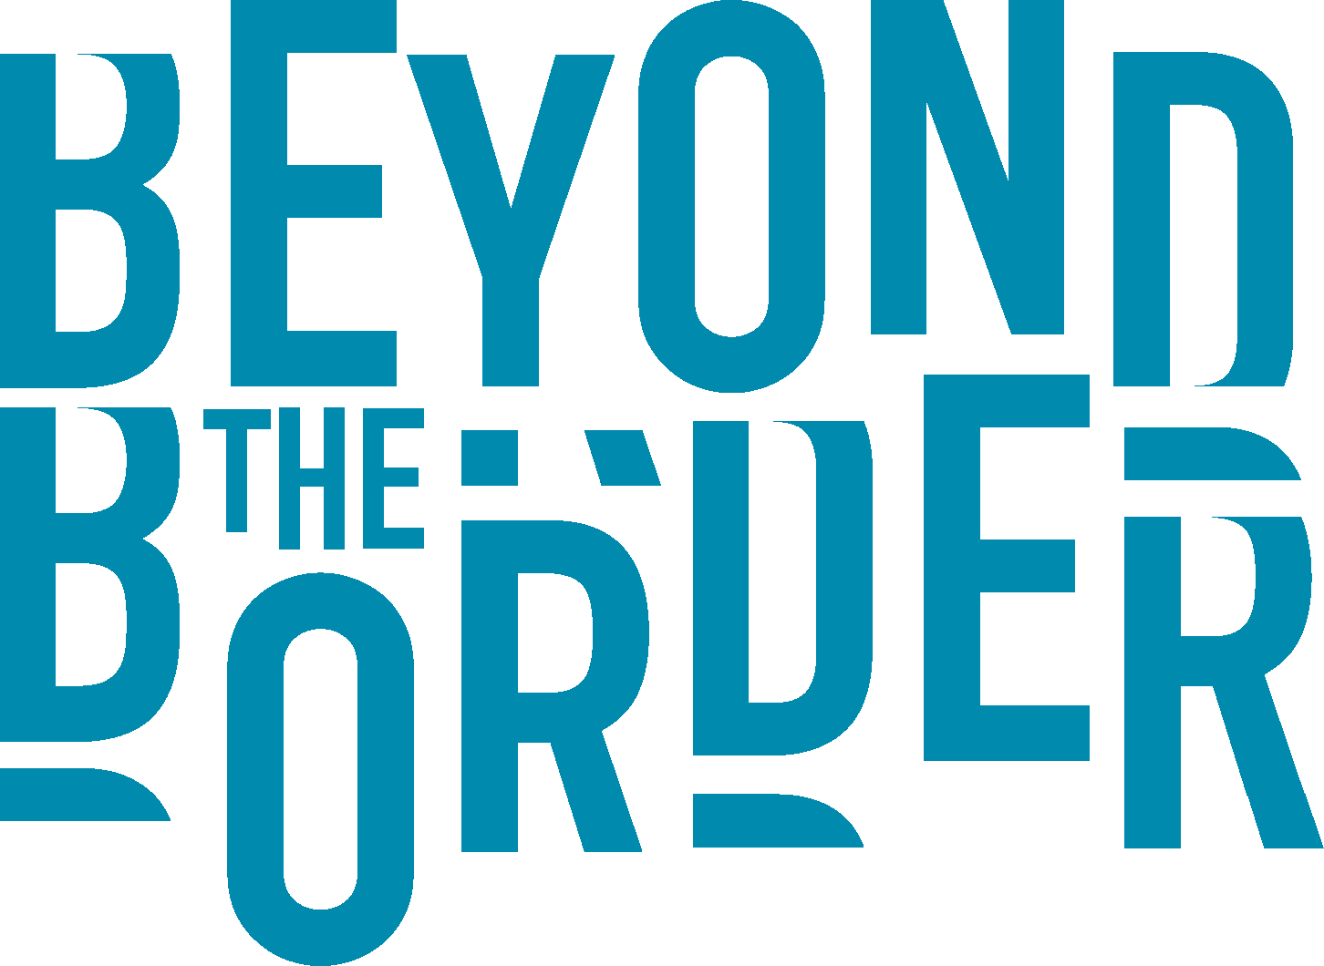

TEITL SWYDD | Cydlynydd yr Ŵyl
RHEOLWR LLINELL | Rheolwr yr Ŵyl

Mae Gŵyl Chwedleua Beyond the Border yn edrych am Gydlynydd Gŵyl llawrydd i gynorthwyo timau Rheoli, Gweithrediadau a Chynhyrchu yr Ŵyl i gyflwyno gŵyl lwyddiannus ym mis Gorffennaf 2021 yn ei safle newydd yn Ymddiriedolaeth Genedlaethol Dinefwr.

Disgrifiad swydd:

Gweithio fel rhan o dîm BTB i gyflwyno gŵyl lwyddiannus gan gyflawni targedau a sefydlwyd gan y Bwrdd o ran llwyddiant ariannol, profiad cwsmeriaid, datblygu partneriaethau, profiad perfformwyr, profiad gwirfoddolwyr a phrofiad masnachwyr.

Cynorthwyo gyda chydlynu a gweinyddu gofynion artistiaid ar gyfer yr ŵyl yn cynnwys cydlynu gyda’r cyfarwyddwr artistiaid, rheolwr yr ŵyl, y tîm gweithrediadau a rheoli cynhyrchiad a sicrhau y caiff manylebion a gwybodaeth eu cyfleu’n llwyddiannus i grwpiau perthnasol.

Cynorthwyo gyda chydlynu a gweinyddu gwybodaeth i wirfoddolwyr.

Cynorthwyo Rheolwr yr Ŵyl gyda chydlynu a gweinyddu amserlenni yn ystod yr ŵyl yn cynnwys artistiaid a gwirfoddolwyr yn cynnwys cydlynu gyda’r timau rheoli.

Cynorthwyo gyda chydlynu rhwymedigaethau contract gydag unigolion, cwmnïau a chontractwyr yng nghyswllt cyflwyno’r ŵyl yn cynnwys staff llawrydd, artistiaid, cyflenwyr a masnachwyr.

Cynorthwyo Rheolwr yr Ŵyl wrth sicrhau y caiff holl brosesau llywodraeth leol a llywodraeth genedlaethol eu dilyn wrth gyflwyno’r ŵyl yn nhermau diogelwch yn cynnwys canllawiau Covid, cydymffurfiaeth, targedau MEU.

Gweithio gyda’r Tîm Rheoli i sicrhau y caiff gwybodaeth ei chasglu ar gyfer adrodd a gwerthusiad i’r Bwrdd, sefydliadau perthnasol a chyff cyllido ac i gyrff cyllido.

Sgiliau a Gwybodaeth
Hanfodol | - Sgiliau personol a chyfathrebu ardderchog  - Dealltwriaeth o ofynion cynhyrchu a thechnegol ar gyfer chwedleua perfformiad  - Sgiliau trefnu a gweinyddu cryf – Excel, Googledrive
Dymunol | - Dealltwriaeth o ddulliau a llwyfannau perfformiad digidol
Profiad
Hanfodol | - Profiad o ddigwyddiadau celfyddydol yn cynnwys digwyddiadau digidol  - Cydlynu gydag artistiaid  - Profiad amlwg o gydlynu a gweinyddu  - Gweithio fel rhan o dîm  - Gofal cwsmeriaid
Dymunol | - Profiad o weithio mewn amgylchedd hollol ddwyieithog  - Profiad o weithio mewn amgylchedd gŵyl gelfyddydol
Nodweddion ac agweddau personol
Hanfodol | - Gallu i weithio’n annibynnol  - Pwyllog dan bwysau  - Sylw i fanylion  - Ymrwymiad i gydraddoldeb, amrywiaeth a hygyrchedd  - Parodrwydd i weithio’n hyblyg  - Gallu i greu perthynas waith gadarnhaol
Dymunol | - Dealltwriaeth o chwedleua ac ymrwymiad iddo fel dull celf  - Dealltwriaeth o ddealltwriaeth rhyngddiwylliannol ac ymrwymiad i’w hyrwyddo

Y Sefydliad
Mae Beyond the Border, Gŵyl Chwedleua Ryngwladol Cymru, yn ddigwyddiad diwylliannol unigryw yng Nghymru: yr unig ŵyl chwydleua ryngwladol yn y wlad, yr ŵyl flaenllaw o’i bath ym Mhrydain, ac a gaiff ei hystyried yn un o’r gwyliau chwedleua rhyngwladol gorau yn y byd. Mae wedi cynnal brand cryf BtB gyda’i henw da am ragoriaeth, cydweithio rhyngwladol, cynhwysiant a rhaglenni deallus gyda thema thema greadigol, yn ogystal â rhoi llwyfan i Gymru a’r diwylliant Cymraeg gael eu gweld a’u profi yng nghanol y llwyfan chwedleua rhyngwladol.
Caiff yr ŵyl ei chyflwyno gan Beyond the Border Storytelling Festival Cyf., cwmni cofrestredig ac elusen gydag amcanion elusennol penodol:
“Hybu addysg y cyhoedd, yn neilltuol ond nid yn llwyr, i’r rhai sy’n byw yng Nghymru, mewn chwedleua a chelfyddydau cysylltiedig a hyrwyddo gwerthfawrogiad a chwaeth y cyhoedd mewn chwedleua a’r celfyddydau cysylltiedig.”

Dewiswyd Ymddiriedolaeth Genedlaethol Dinefwr fel cartref newydd yr ŵyl a dyfarnwyd cyllid cyhoeddus sylweddol ar gyfer gŵyl 2020. Mae tîm rheoli Beyond the Border yn cynnwys Naomi Wilds fel Cyfarwyddwr Artistig, Sandra Bendelow fel Rheolwr yr Ŵyl, Tamar Eluned Williams fel Rheolwr Ymgysylltu a Suzanne Carter fel Rheolwr Marchnata. Mae BTB hefyd yn cyflogi tîm llawrydd i gyflwyno’r Ŵyl bob dwy flynedd i fod yng ngofal agweddau Gweithrediadau, Technegol a Chynhyrchu.

Oherwydd y pandemig penderfynwyd gohirio’r ŵyl gyntaf yn Ninefwr i 2021 ac er y bydd yn ddigwyddiad llai oherwydd canllawiau presennol Covid, mae’r tîm yn hollol ymroddedig i gynnal yr ŵyl yn 2021 ac er y bydd yn llai o ran maint, ni fydd yn ddim llai uchelgeisiol. Caiff yr ŵyl ffisegol lai ei hatodi gan ŵyl rithiol fydd yr un mor uchelgeisiol o ran cwmpas ac ymchwiliad gan geisio mynd â chynulleidfaoedd na all fynychu’r ŵyl i safle’r ŵyl yn Ymddiriedolaeth Genedlaethol Dinefwr. Yn ystod y flwyddyn y cafodd yr ŵyl ei gohirio, mae’r tîm wedi parhau i feithrin nerth ac adferiad diwylliannol i greu prosiectau gyda chwedleuwyr llawrydd yng Nghymru. Roedd y prosiectau hyn yn ymchwilio amrywiaeth o bynciau allweddol yn cynnwys chwedleua gan weithio gyda dulliau a llwyfannau treftadaeth, iaith, amgylchedd, hygyrchedd a digidol ac maent wedi creu cyfres o strategaethau uchelgeisiol ar gyfer y chwe blynedd nesaf.

Man gwaith
Disgwylir y bydd Cydlynydd yr Ŵyl yn gweithio o gartref ac yn defnyddio cyfleusterau tebyg i’w cyfrifiadur, argraffydd, cysylltiad band eang a ffôn eu hunain. Caiff swyddfa ei gosod ar y safle yn union cyn yr ŵyl.

Er y gellid wneud llawer o’r waith o unrhyw le, gall fod angen ymweliadau i’r safle drwy gydol y contract.

Contract
Bydd y penodiad yn dechrau cyn gynted ag sydd modd ac yn dod i ben ar 23 Gorffennaf. Cynhelir yr Ŵyl ar 2-4 Gorffennaf a bydd y gwaith o adeiladu’r ŵyl yn dechrau ar 26 Mehefin a bydd i ffwrdd o’r safle erbyn 8 Gorffennaf. Cynhelir Gŵyl Rithiol rhwng 19 Mehefin a 17 Gorffennaf.

Defnyddiwyd cyfradd dyddiol dybiannol o £150 i greu llinell cost gyllideb ar gyfer y contract hwn, fodd bynnag caiff ei gynnig ar sail ‘cyflawni gwaith’ am swm a gytunwyd. Mae angen gweithio’n hyblyg, gyda disgwyliad o ddyrannu digon o amser i gefnogi cydlynu’r digwyddiad gyda disgwyliad o ymrwymiad sylweddol o amser o amgylch y digwyddiad ei hun. Y gydnabyddiaeth ariannol a gynigir yw £5,000.

Cydraddoldeb ac Amrywiaeth
Mae BTB yn ymroddedig i weithio tu hwnt i ffiniau a dileu rhwystrau i hygyrchedd ar gyfer chwedleua drwy ei strategaeth artistig, ei bolisïau a’i arferion. Mae’n gweithredu polisi reciwtio Cyfle Cyfartal ac yn croesawu ceisiadau gan bob rhan o’r gymuned yn Gymraeg neu Saesneg.

Sut i wneud cais
Dylid anfon llythyr cais yn rhoi manylion sut ydych yn cyflawni y fanyleb person, CV atodol ac enw dau/dwy ganolwr at info@beyondtheborder.com. Rydym yn awgrymu eich bod yn gofyn am “derbynneb darllen” fel y gallwch gael sicrhad iddo gyrraedd yn ddiogel.

Dylai eich cais derbyn erbyn 5pm 26 Ebrill 2021 fan bellaf.

Cynhelir cyfweliadau ar-lein yn fuan wedyn, dyddiad i’w gadarnhau.
Beyond the Border Storytelling Festival Cyf
Tŷ Baltig
Sgwâr Mount Stuart
Caerdydd, CF10 5FH

Rhif Cwmni 7534036 Rhif Elusen 1144275

